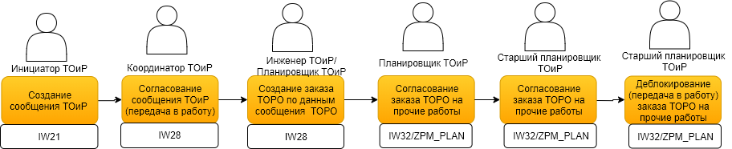

Описание действий в системе для ведения рабочих заявок
Создание рабочей заявки на прочие работы выполняется, когда требуется выполнить работы, несвязанных с поддержанием технического состояния ПА.
Инициатор ТОиР БЕ ГОК регистрирует заявки на прочие работы, путем создания Сообщения ТОРО вида AP - Прочие работы в транзакции IW21 – Создание сообщения ТОРО.
При создании сообщения ТОРО, автоматически устанавливается пользовательский статус «ЗПРТ - Запрет создания заказа», который запрещает создание заказа из сообщения, пока сообщение ТОРО находится в системном статусе «СООТ – Сообщение открыто». Далее сообщение ТОРО со статусом «СООТ - Сообщение открыто» передается Координатору ТОиР БЕ ГОК на рассмотрение.
Координатором ТОиР БЕ ГОК анализируются сообщения ТОРО вида AP - Прочие работы. В результате рассмотрения принимается решение: передать сообщение ТОРО в работу, на доработку.
Инженер ТОиР БЕ ГОК либо Планировщик ТОиР анализирует сообщения ТОРО в статусе СОРА и принимает решение о создании заказа ТОРО на прочие работы.
После анализа сообщений ТОРО Инженер ТОиР БЕ ГОК создает новый заказ ТОРО и наполняет вручную операциями, МТР, требуемыми для выполнения прочих работ.
Заказ проверяется Планировщиком ТОиР БЕ ГОК: заказу ТОРО присваивается СПП-элемент с выделенным лимитом и проставляется статус СГПЛ - Согласовано Планировщиком ТОиР БЕ ГОК.
ВАЖНО! СПП-элемент указывается в том случае, если на заказе ТОРО указываются на закладке «Компоненты» материалы и используется бюджет ТОРО. Если на заказе ТОРО на прочие работы материалы не указаны, то СПП-элемент на закладке «Доп.данные» не указывается.
Старший планировщик ТОиР БЕ ГОК анализирует заказы ТОРО с присвоенным статусом СГПЛ. Проверяет корректность планирования и возможность выполнения работ по срокам, доступным ресурсам. После анализа и проверки Старший планировщик ТОиР БЕ ГОК проставляет статус ССПЛ – Согласовано Старшим планировщиком.
После согласования заказа ТОРО Планировщик ТОиР БЕ ГОК передает заказ ТОРО в работу (деблокирует).
После завершения работ происходит отражение в системе факта выполнения прочих работ, фактически затраченных МТР.
Отражение факта выполнения работ описано в Памятке «Регистрация факта выполненных работ».
Отражения фактически затраченных МТР описано в Памятке «Подтверждение фактического количества израсходованного МТР».
- Создание сообщения ТОРО
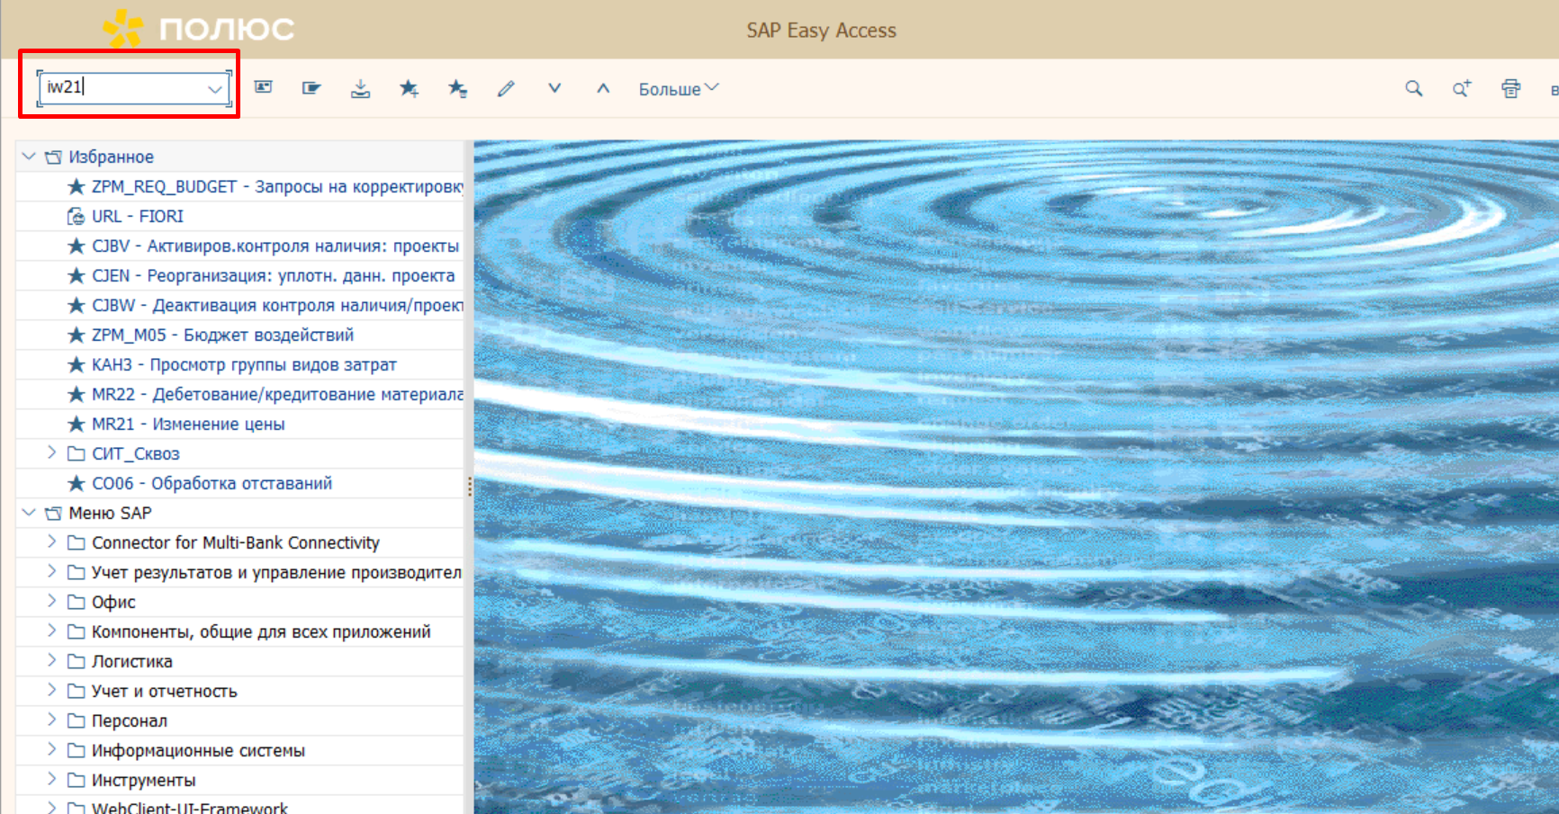
В поле транзакции вводится IW21.
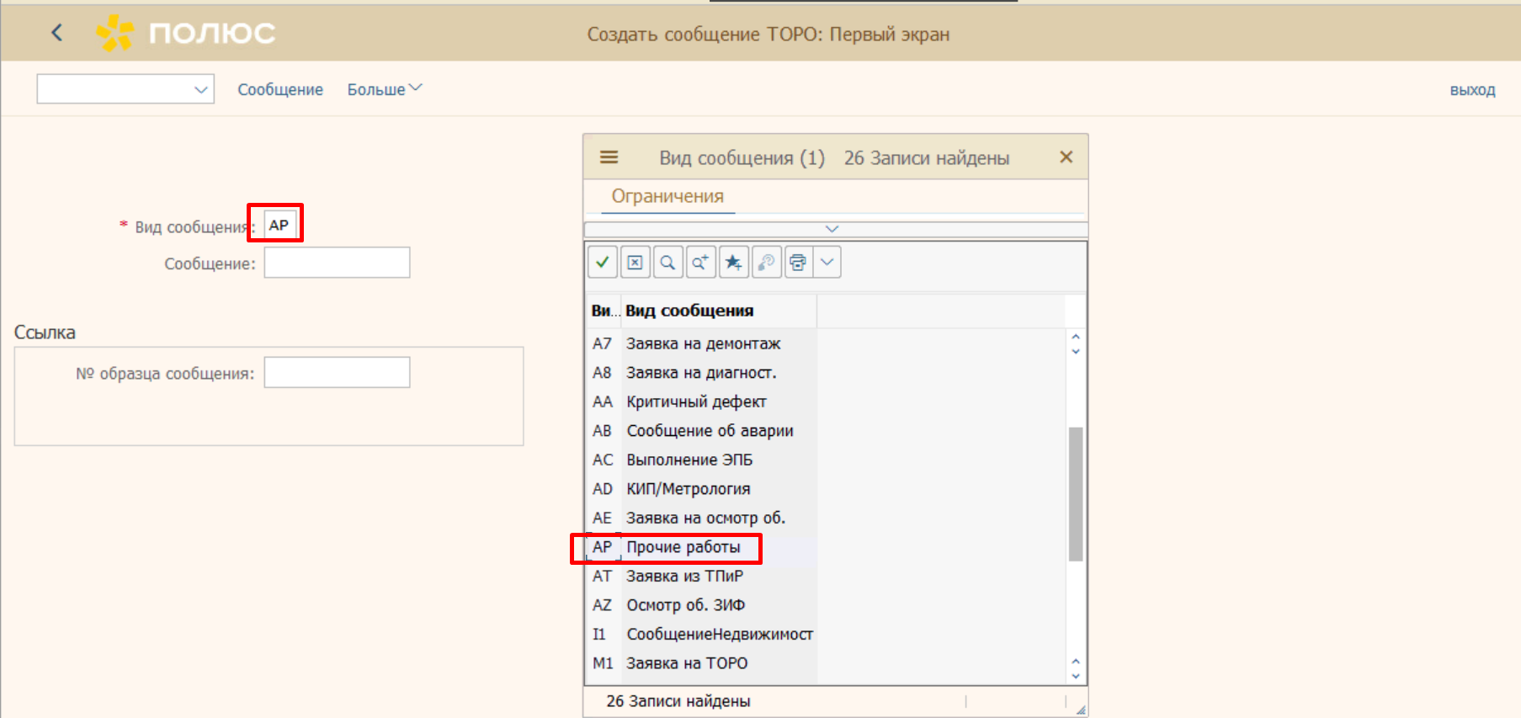
На экране создания сообщения выбрать из справочника вид сообщения АР- Прочие работы.
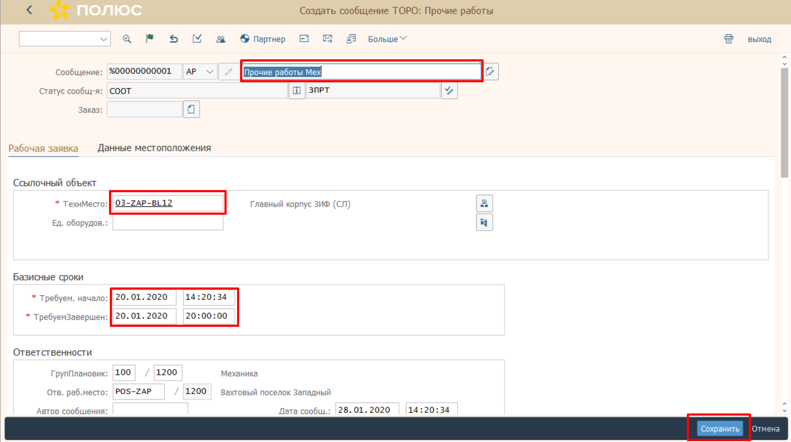
Указываются обязательные поля Краткий текст, Техместо, Требуемое начало работ, Требуемое завершение работ.
После ввода всех необходимых данных нажать Сохранить.
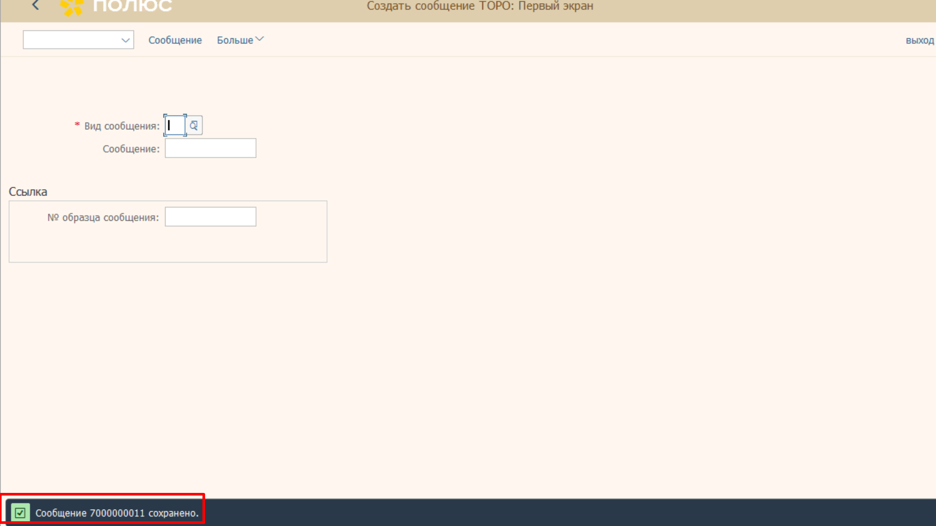
- Подтверждение сообщения и передача в работу
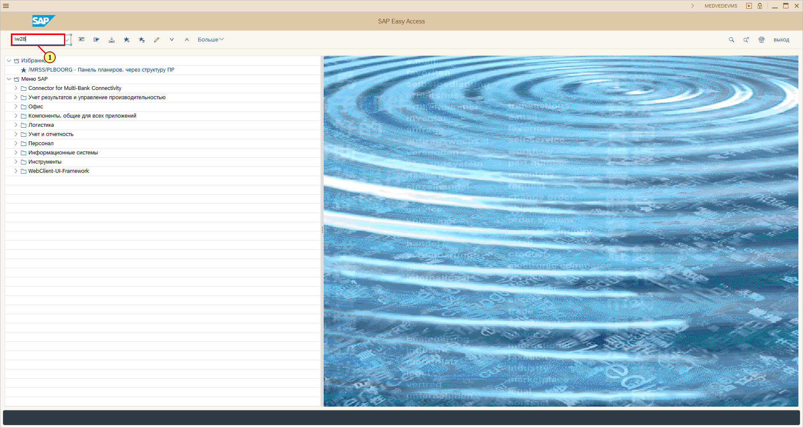
 | На вход процесса подаются сообщения в статусе СООТ, которые необходимо передать в работу

[1] iw28 вводится в поле транзакции.
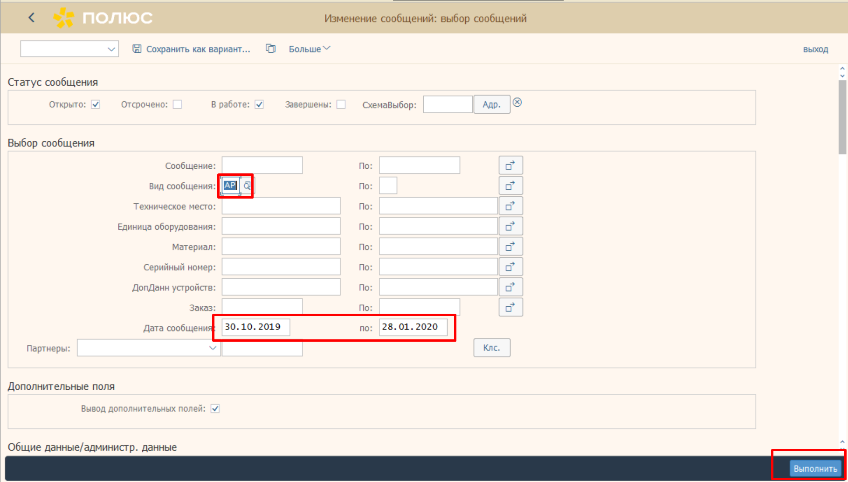
Заполнить поле Вид сообщения AP.
Заполнить поле Дата сообщения .
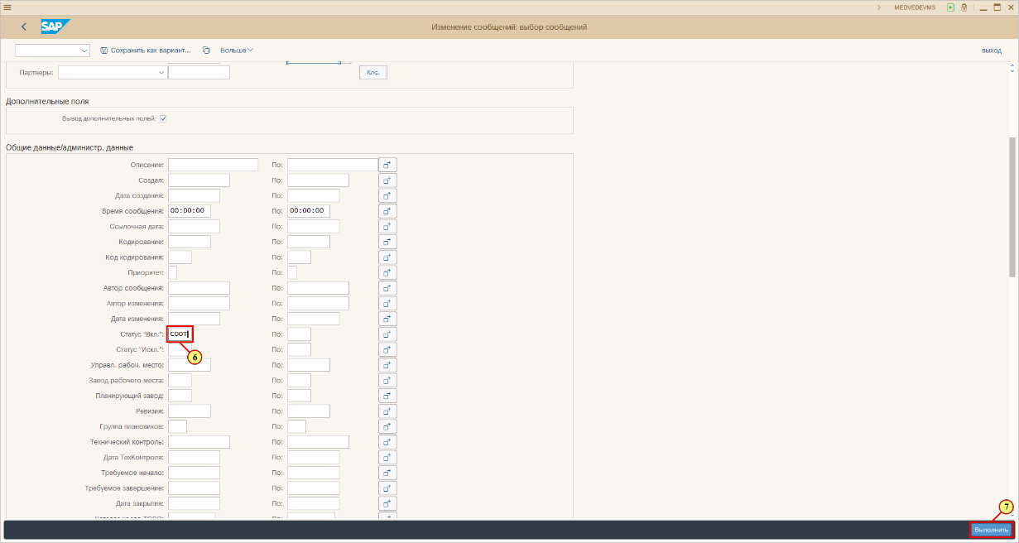
[6] Заполнить поле Статус "Вкл." СООТ – Сообщение открыто.
[7] Нажмите (F8).
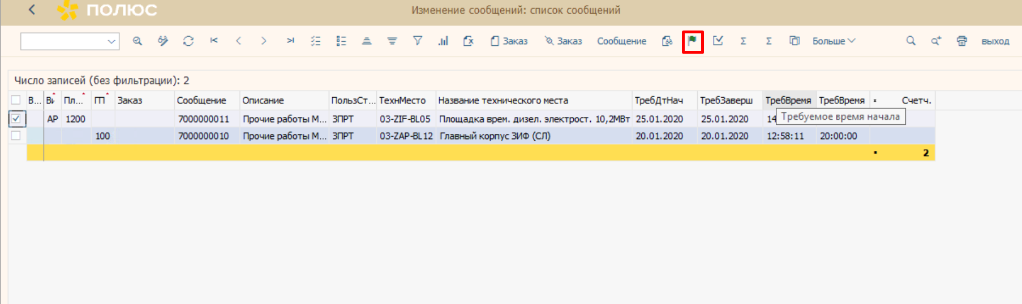
[8] Для выбора сообщения нажмите .
[9] Нажмите Отдать в обработку .
Для выхода из отчета нажать на кнопку 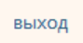 (F3).

Создание заказа ТОРО из сообщения ТОРО
- Запустить транзакцию IW28 как в пункте 2.
- Заполнить поле Вид сообщения AP – Прочие работы.
- Заполнить поле Техническое место.
- Заполнить поле Дата сообщения .
- Заполнить поле Статус Вкл системным статусом «СОРА - Cообщение в работе».
- Заполнить поле Статус Искл системным статусом «ЗКПР - Заказ присвоен».
- Запустить отчет, нажав кнопку Выполнить (F8).
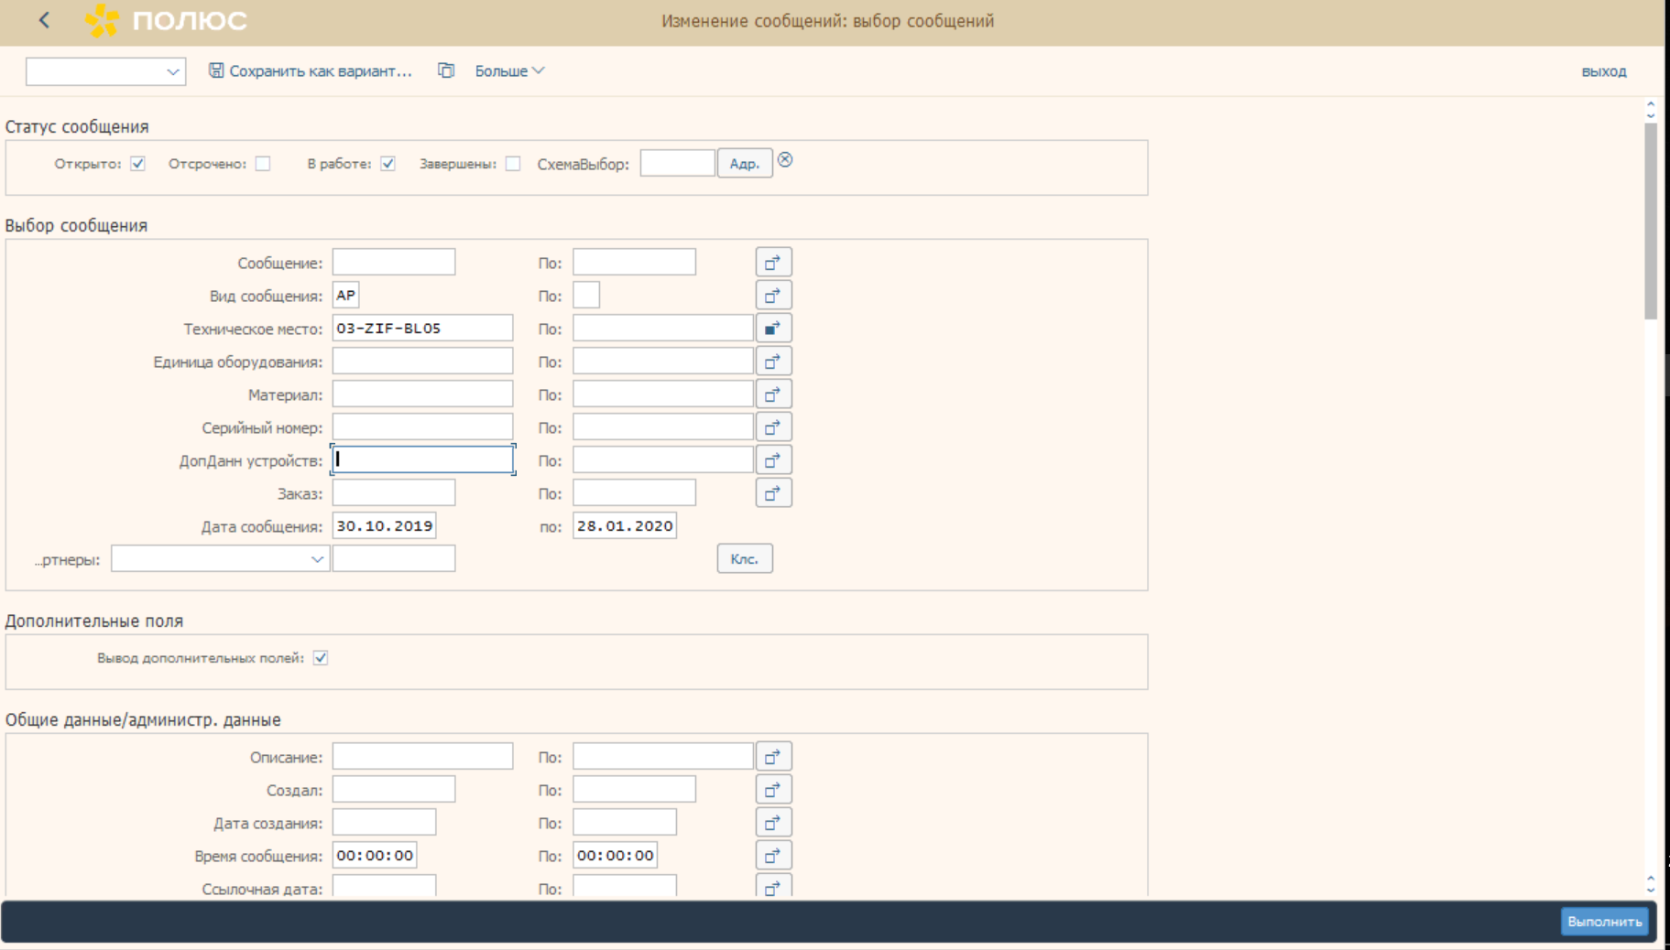
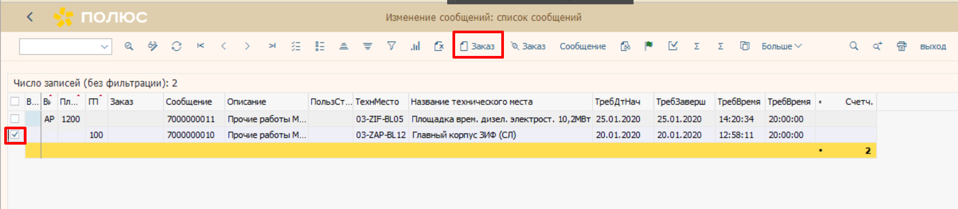
Для создания заказа ТОРО на основе сообщения ТОРО необходимо выделить сообщение ТОРО и нажать на кнопку Создать заказ (Shift+F8). Перейти в окно создания заказа.
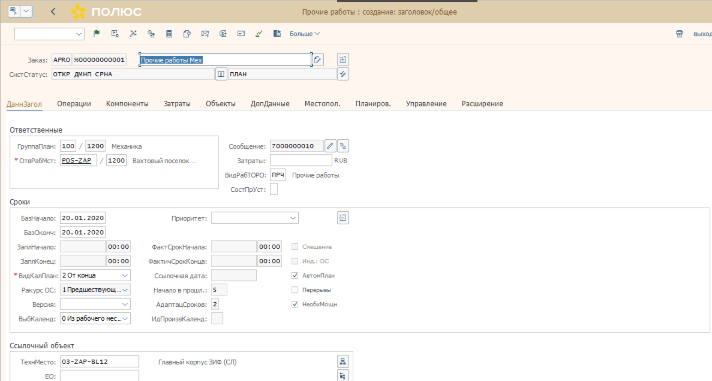
Перейти на закладку Операции.
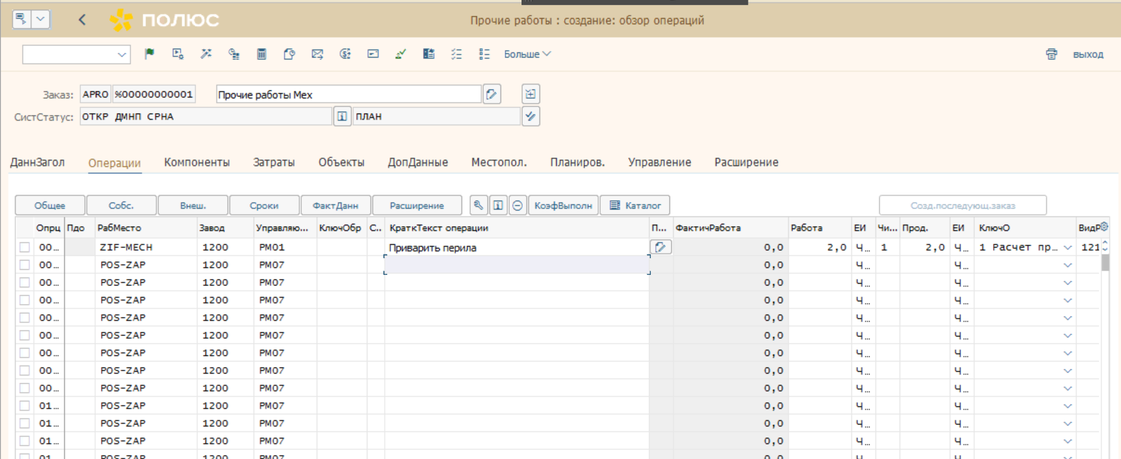
Заполнить поле РабМесто.
Заполнить поле Управляющий ключ.
Заполнить поле КраткТекст операции.
Заполнить поле Работа.
Заполнить поле Число (число сотрудников, выполняющие данную операцию).

Для наполнения заказа ТОРО материалами перейти на закладку Компоненты.
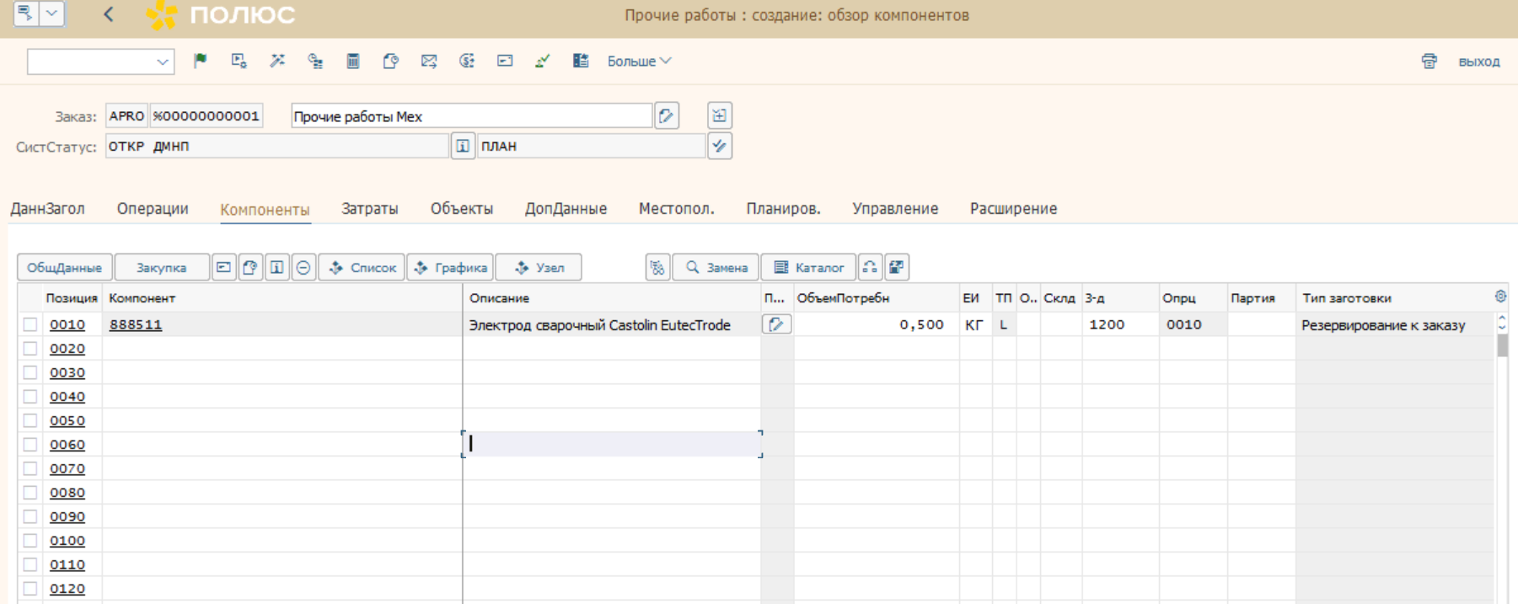
Указать необходимый материал (из списка или указать номер) в поле Компонент, количество требуемого материала в поле Объем потребности.
Перейти на закладку Доп.данные
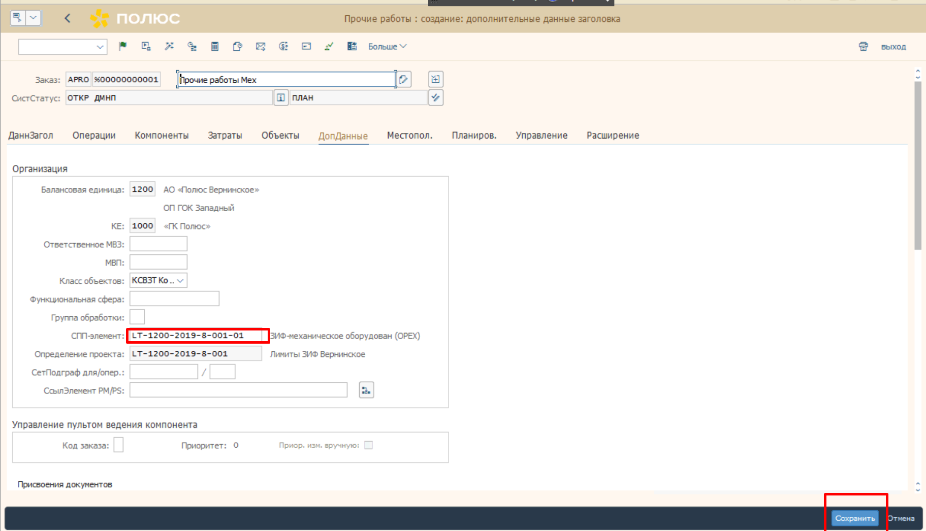
Заполнить поле СПП-элемент.
Для сохранения заказа нажать Сохранить.
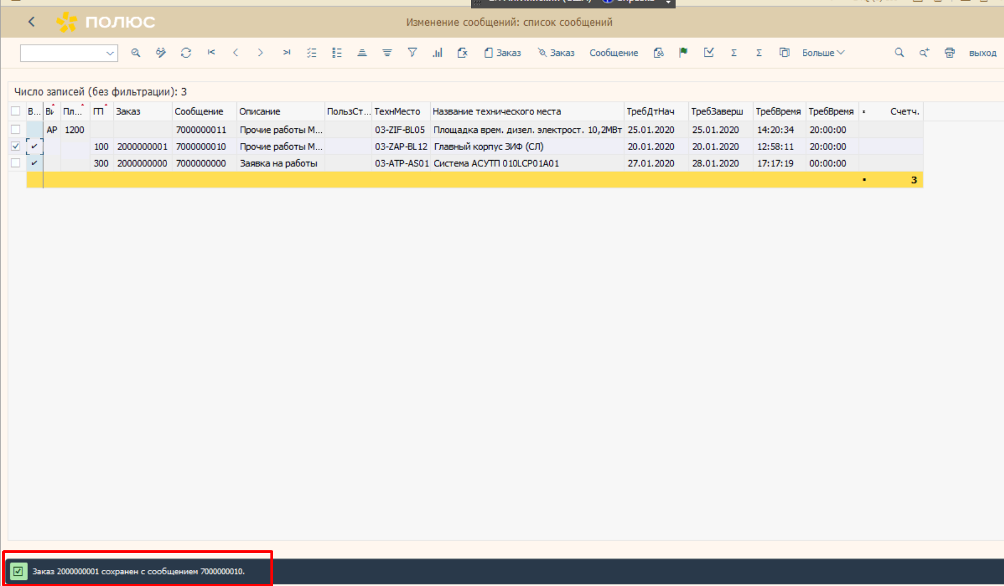
В отчете IW28 отражен созданный заказ ТОРО на основании сообщения ТОРО.
Для выхода из отчета нажать на кнопку 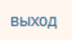.

Согласование заказа ТОРО
- Согласование одного заказа ТОРО
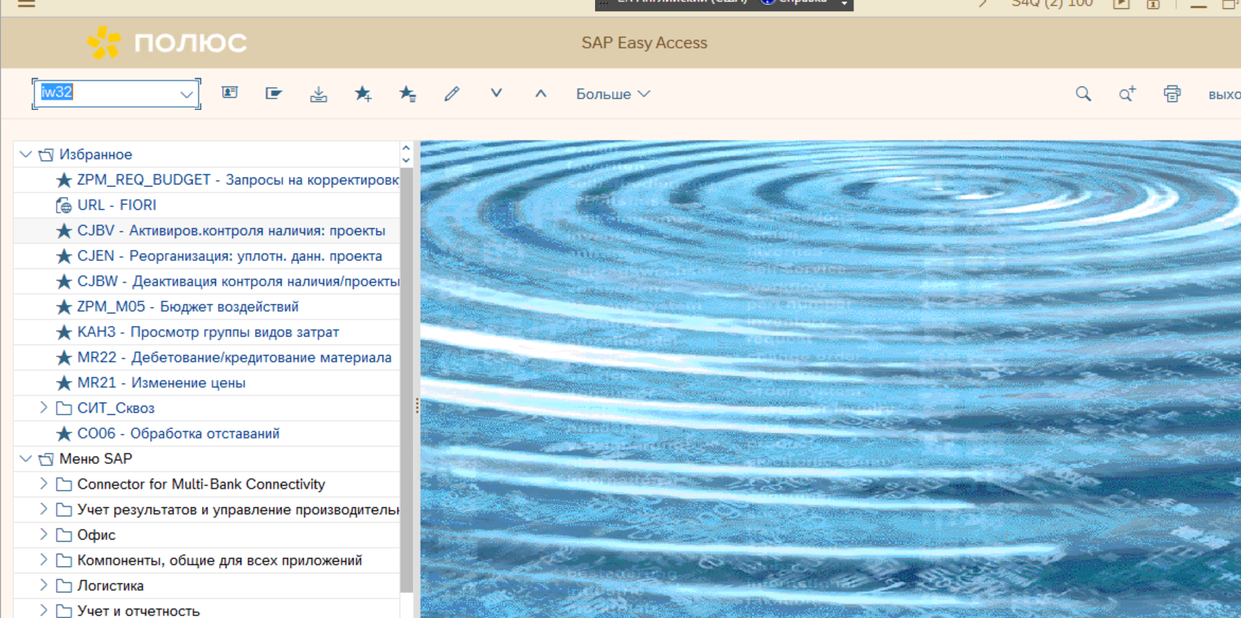
В поле транзакции вводится IW32.
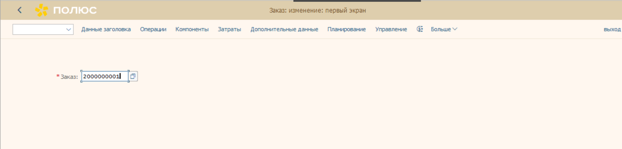
Нажмите Enter.
Для согласования перейти на экран Установка пользовательского статуса, нажатие на кнопку УстановитьПользСтатус.
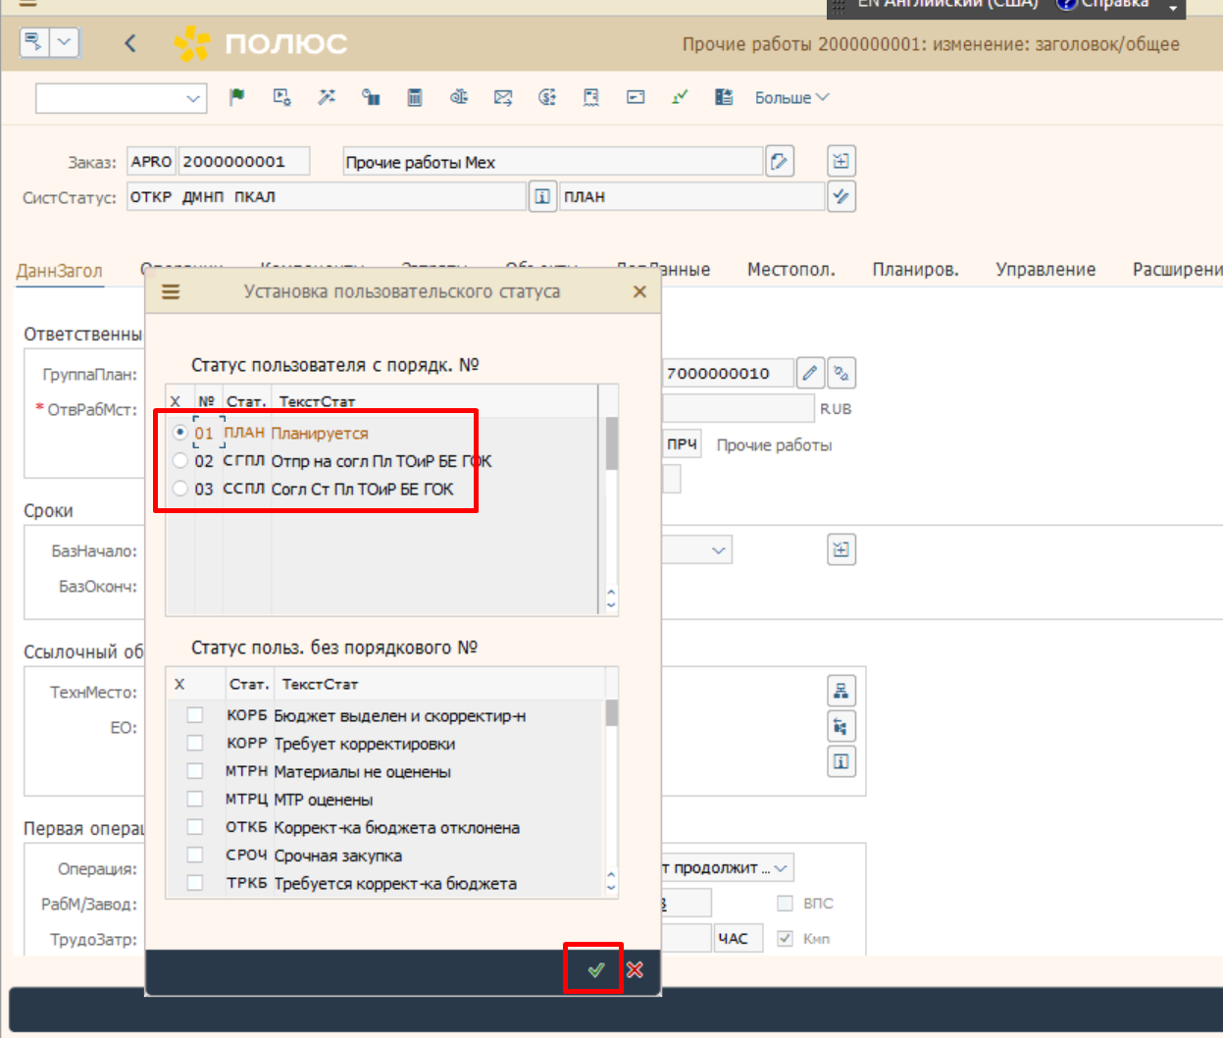
Нажмите (Enter).

Для деблокирования заказа ТОРО необходимо нажать на кнопку Деблокировать (Ctrl+F1) 
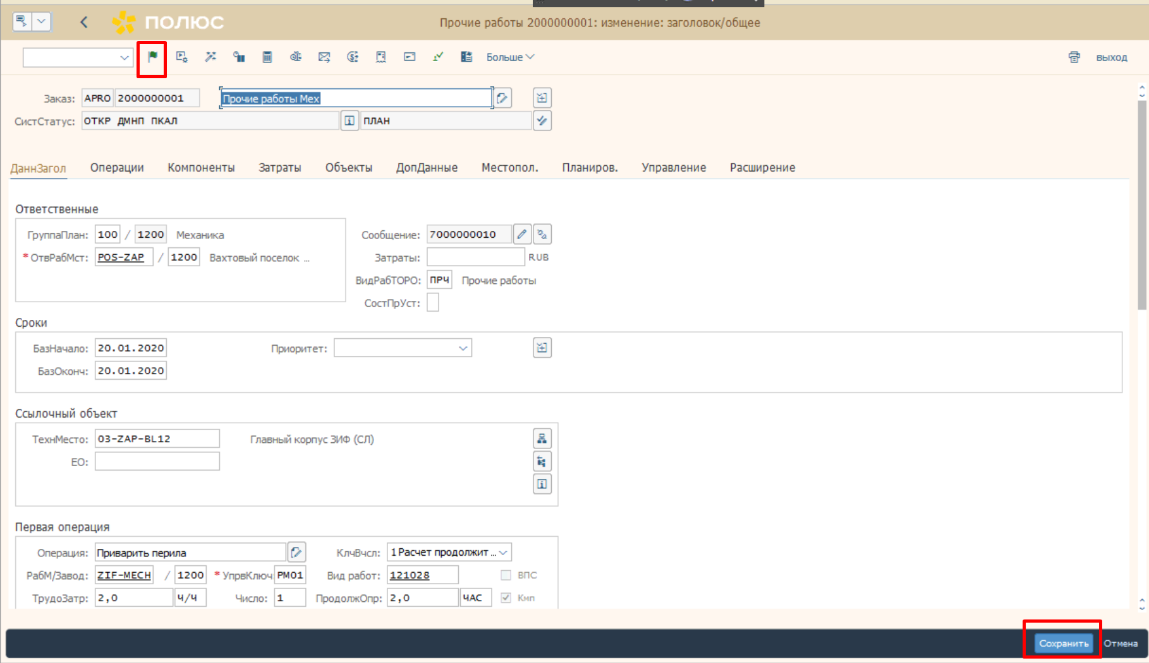
Для сохранения заказа нажать Сохранить.

